 TASQUES SETMANA DEL 14 AL 17 D’ABRIL
Bon dia, a partir d’aquest dimarts us enviarem unes tasques que pensem que poden ajudar a l’aprenentatge dels vostres fills/es. Sabem que són dies difícils per a tots però com a mestres intentarem seguir acompanyant-los en el seu procés formatiu. Ens teniu al vostre costat per qualsevol dubte o suggeriment. Cuideu-vos!!
Moltes gràcies
Tutores i mestres de Primer.
DIMARTS 14 | DIMECRES 15 | DIJOUS 16 | DIVENDRES 17
CATALÀ  CONTE: EL DOCTOR SUBMARÍ.  FES UNA FRASE AMB CADA PERSONATGE DEL CONTE. | MATEMÀTIQUES  PROBLEMES I CÀLCUL. | CASTELLÀ  INTENTA GRAVAR-TE EXPLICANT ALGUN TROS DEL CONTE EN CASTELLÀ. | ANGLÈS  WHO IS WHO? ESCRIU EL NOM DELS PERSONATGES EN ANGLÈS. WHAT’S YOUR FAVOURITE? MAKE A PICTURE.
TARDA | TARDA | TARDA | TARDA
MÚSICA  INVENTA’T UNA DANSA PER A LA CANÇÓ DE L’ICTINEU.  EDUCACIÓ FÍSICA  JUGA AL JOC DE L’EDUCACIÓ FÍSICA AMB LA FAMILY. | RELIGIÓ/VALORS  SI FOSSIS EL DOCTOR SUBMARÍ A QUI AJUDARIES I PER QUÈ? | PLÀSTICA  DIBUIX, MANUALITAT… ANIMAL DEL CONTE PREFERIT. | MEDI  BUSCA INFORMACIÓ SOBRE L’ANIMAL QUE MÉS T’HAGI AGRADAT DEL CONTE..
I si vols alguna cosa més..... POTS JUGAR AMB LA FAMÍLIA, LLEGIR, SORTIR A APLAUDIR AL BALCÓ...

EXPLICACIÓ DE LES TASQUES: (SÓN VOLUNTÀRIES I LES PODEU ENVIAR O NO).
- CATALÀ:
  - VISUALITZACIÓ DEL CONTE “EL DOCTOR SUBMARÍ”. DOCTOR SUBMARÍ
  - FES UNA FRASE AMB CADA PERSONATGE QUE SURT AL CONTE.

- MÚSICA:
  - https://www.youtube.com/watch?v=EgkxLsqkP_8
  - INVENTA’T UNA DANSA AMB LA CANÇÓ DE L’ICTINEU. HO PODEU FER TOTS JUNTS SI VOLEU: PARES, GERMANS.. I SI US VOLEU GRAVAR I ENVIAR-HO PERFECTE AIXÍ ENS VEURE’M.

- MATEMÀTIQUES:
  - PROBLEMES:
    - QUANTS ULLS TENEN ENTRE TOTS ELS PERSONATGES DEL CONTE?
    - QUIN ANIMAL ÉS EL QUE PESA MÉS? I EL QUE PESA MENYS?
    - QUANT POT MESURAR LA BALENA?

- VALORS/RELIGIÓ:
  - SI FOSSIS EL DOCTOR O LA DOCTORA SUBMARÍ A QUI VOLDRIES AJUDAR? PER QUÈ?.

- CASTELLÀ:
  - INTENTA EXPLICAR ALGUN TROS DEL CONTE O SI T’ATREVEIXES TOT EN CASTELLÀ. POTS GRAVAR-TE I DESPRÉS ESCOLTAR-TE. SI VOLS ENVIAR-M’HO PERFECTE.

- PLÀSTICA:
  - POTS FE UN DIBUIX, MODELAR AMB PLASTILINA, CONSTRUIR EN MATERIAL RECICLAT, ... L’ANIMAL QUE MÉS T’HAGI AGRADAT DEL CONTE.

- ANGLÈS:
  - WHO IS WHO? COM ES DIUEN ELS PERSONATGES D’AQUEST CONTE EN ANGLÈS? COMPLETA LA FITXA. WHAT’S YOUR FAVOURITE CHARACTER OF THE TALE? MAKE A PICTURE. QUIN ÉS EL TEU PERSONATGE FAVORIT DEL CONTE? ESCRIU EL SEU NOM EN ANGLÈS I FES UN DIBUIX D’ELL.

- MEDI:
  - BUSCA INFORMACIÓ SOBRE L’ANIMAL QUE MÉS T’HAGI AGRADAT I AIXÍ SABRÀS UNA MIQUETA MÉS SOBRE ELL.
  - QUAN SIGUES GRAN QUE T’AGRADARIA SER? PER QUÈ? FES UN DIBUIX O UNA PETITA EXPLICACIÓ.

- EDUCACIÓ FÍSICA:

- JUGA COM AL JOC DE L’OCA, PERÒ AMB LES NORMES QUE TENS A BAIX. POTS IMPRIMIR O DIBUIXAR EL CIRCUIT, TU TRIES.

SI ENS LES VOLEU ENVIAR PODEU FER UNA FOTO DE LA TASCA QUE HAN FET, UN VÍDEO EXPLICANT-NOS EL QUÈ HAN FET, UN ESCRIT AL CORREU…
LES ACTIVITATS LES PODEU ENVIAR FINS EL DIMARTS DE LA SETMANA SEGÜENT A:

1a@escsorianomontagut.cat els de 1r A Noèlia.
1b@escsorianomontagut.cat els de 1r B Laia.
angles2@escsorianomontagut.cat Anglès Maite.
edufisica2@escsorianomontagut.cat Educació Física Ros.
plastica@escsorianomontagut.cat Plàstica Georgina i Desireé.
musica@escsorianomontagut.cat Música Laia.

SI ENS DONEU EL VOSTRE PERMÍS PENJAREM ALGUNES DE LES ACTIVITATS QUE FEU JUNTS DES DE CASA A LA WEB DE L’ESCOLA I AL FACEBOOK.

ESCOLA SORIANO MONTAGUT | CURS: 1R 2019/2020

- QUANTS ULL TENEN ENTRE TOTS ELS ANIMALS QUE SURTEN AL CONTE?
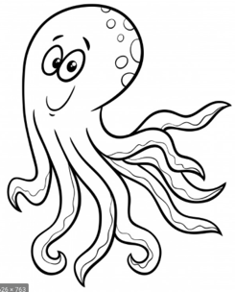
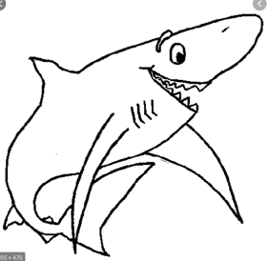
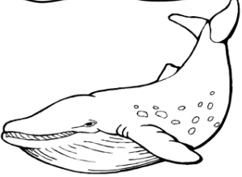
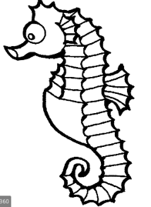


ENTRE TOTS TENEN ULLS.

- QUIN ANIMAL PESA MÉS?

- I EL QUE PESA MENYS?

- QUANT POT MESURAR LA BALENA?

SORIANO MONTAGUT SCHOOL –  1ST LEVEL OF PRIMARY | TALE: THE SUBMARINE DOCTOR
NAME: ______________________ |  | DATE: __________

- WHO IS WHO? SUBMARINE DOCTOR- SEAHORSE – SHARK- OCTOPUS- WHALE
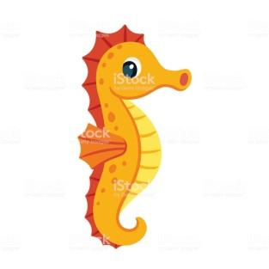 | ____________________ | 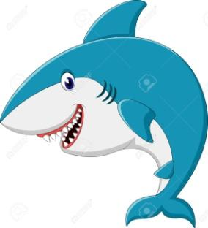 | ____________________
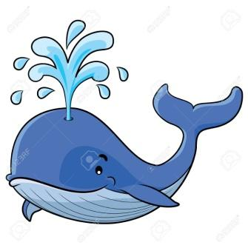 | ____________________ | 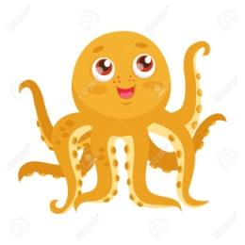 | ____________________
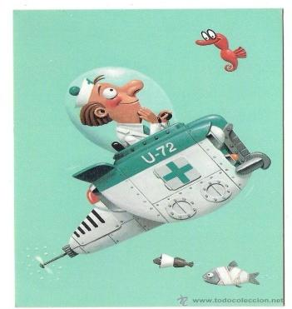 | ____________________

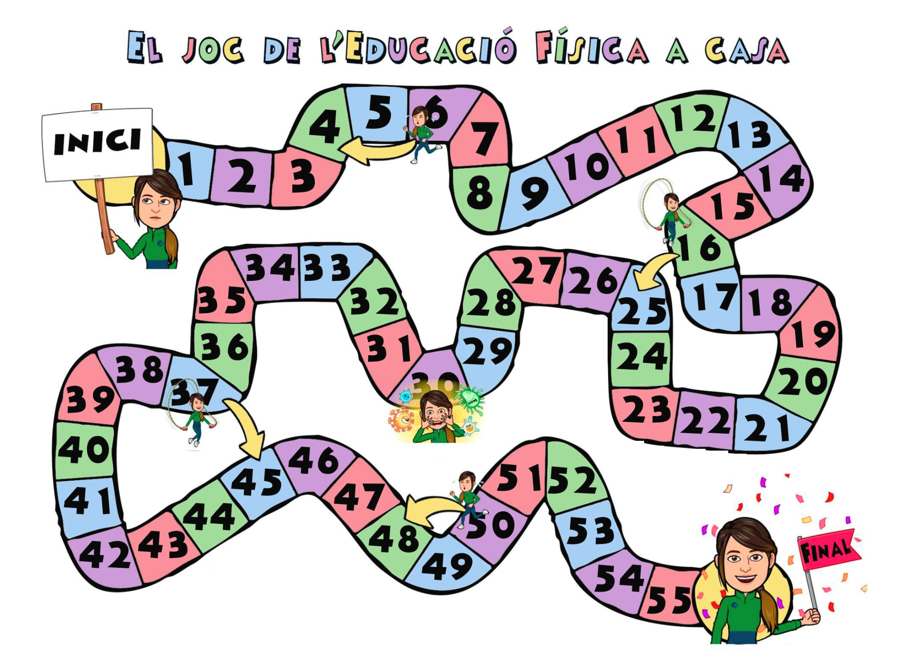
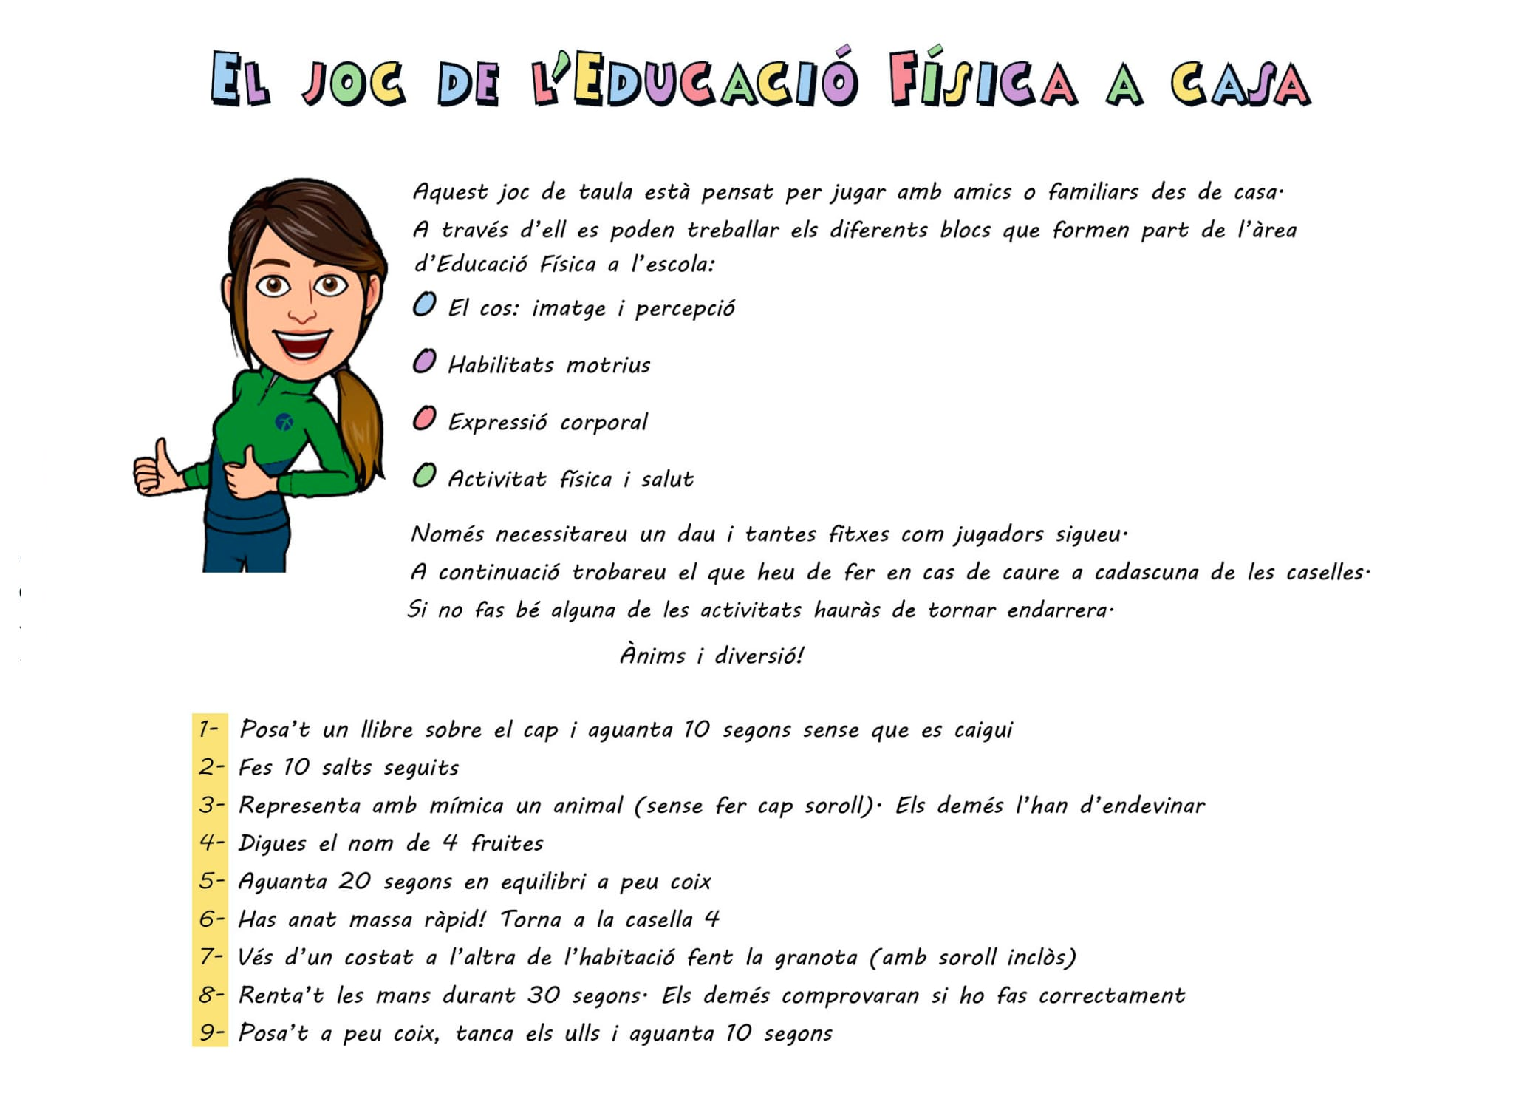
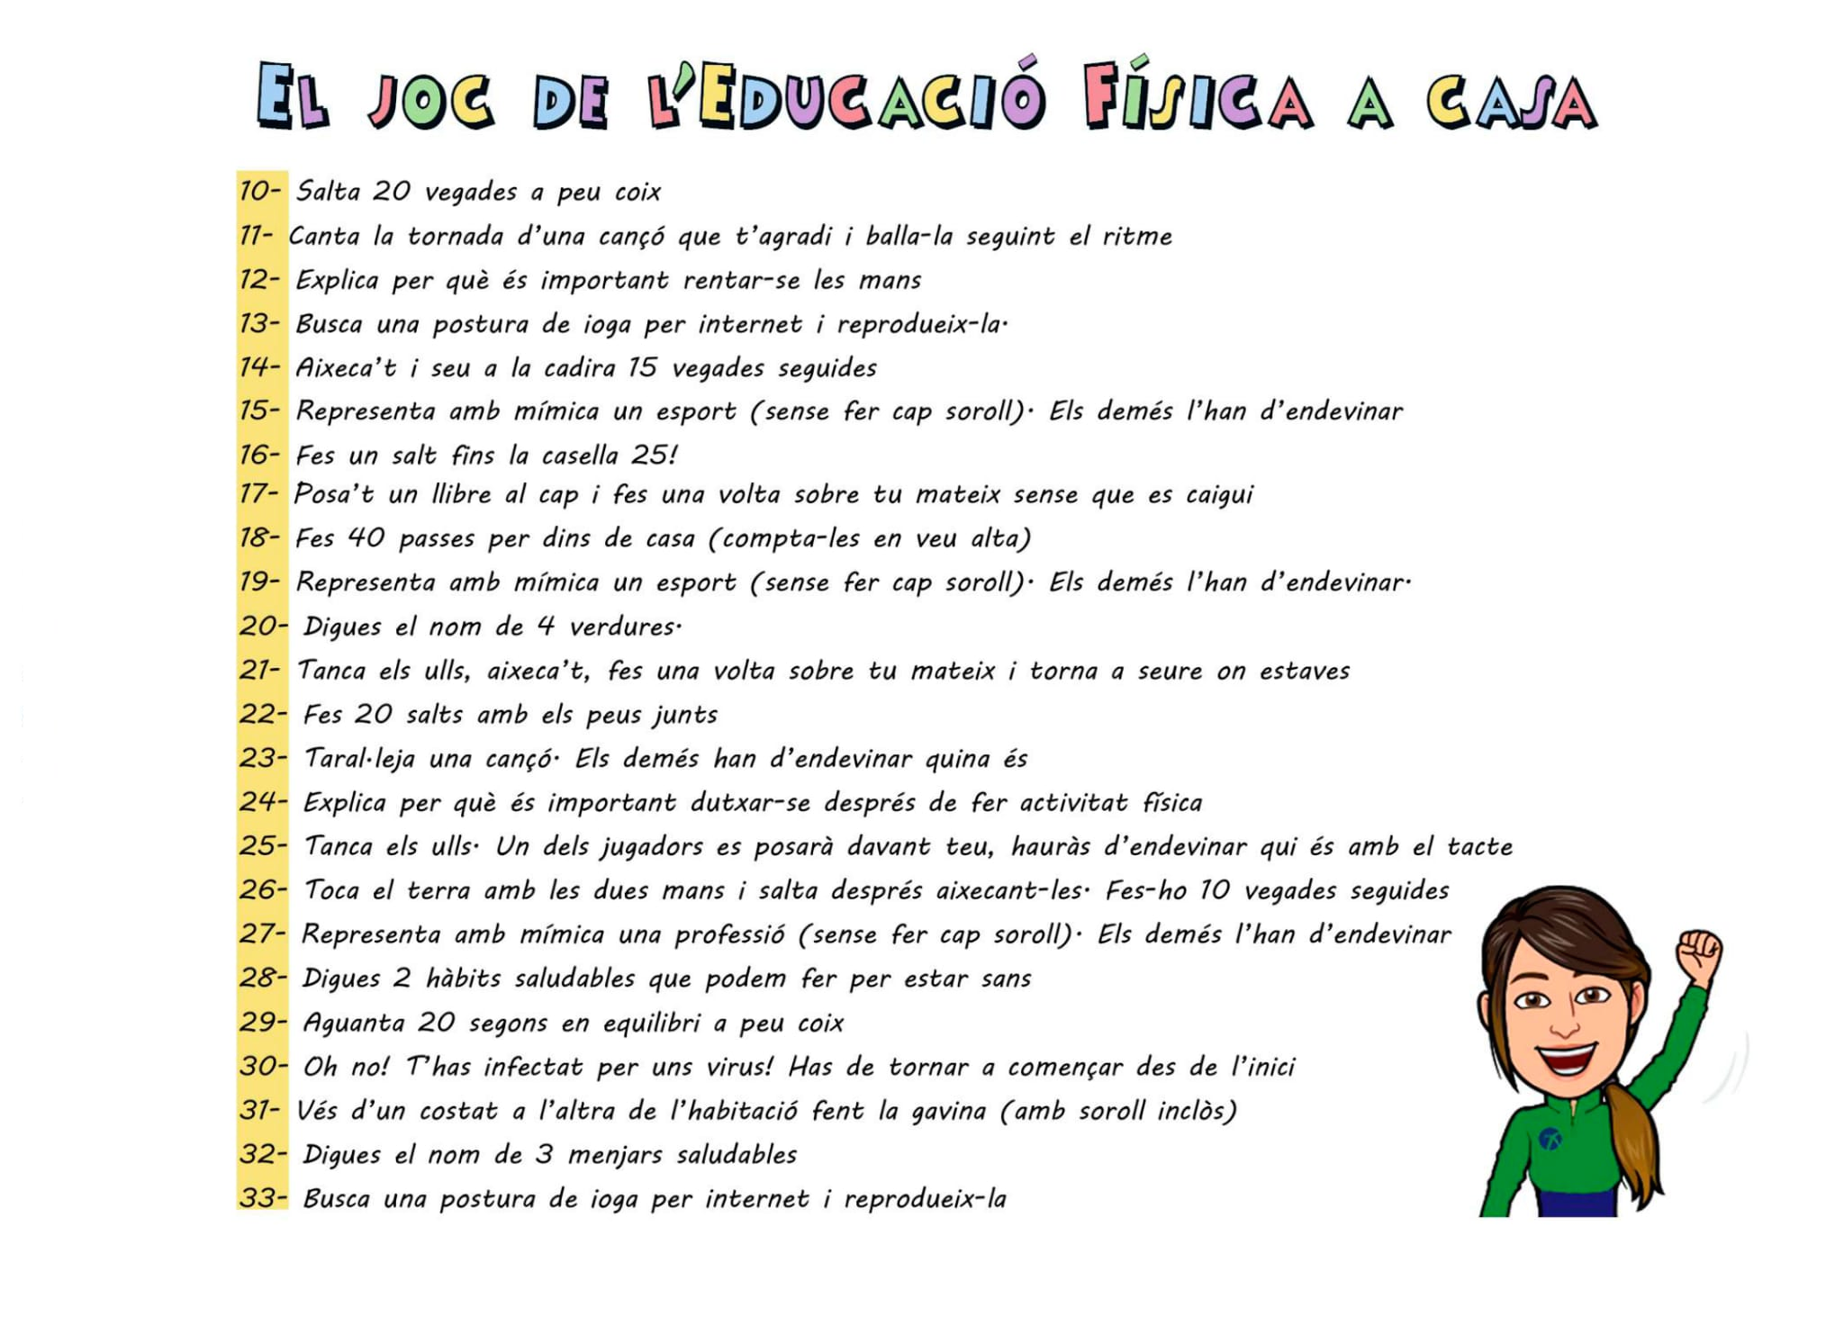
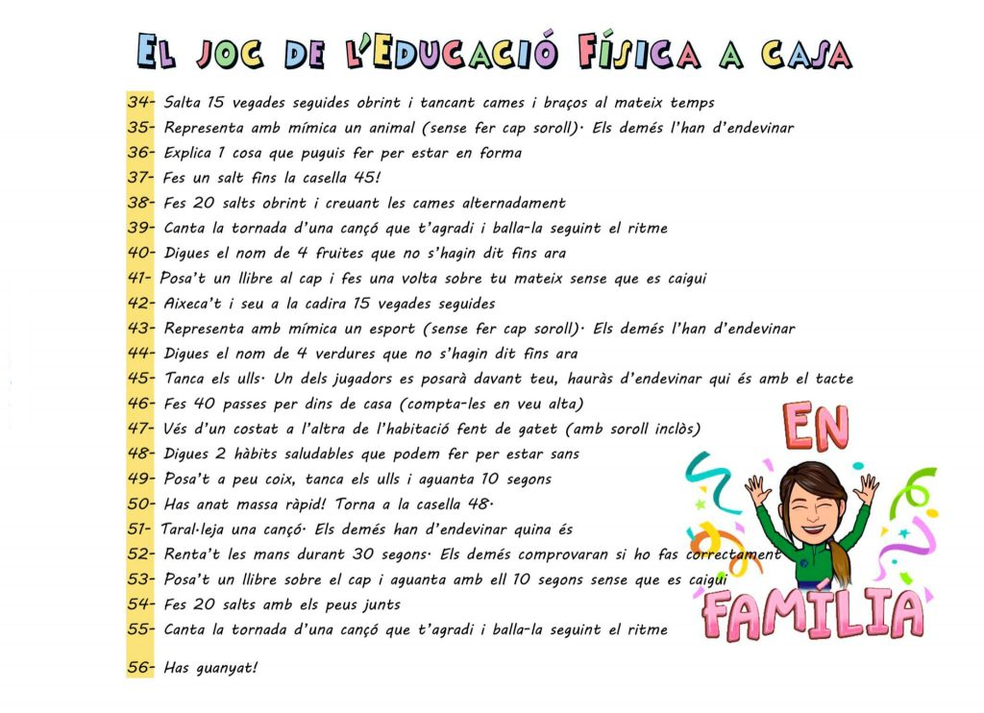

MÚSICA ♩♪♫♩ | TASCA 1

ICTINEU, EL SUBMARÍ,  NAVEGA PER SOTA EL MAR.  NARCÍS MONTURIOL ÉS EL PATRÓ,  I ÉS EL QUI PORTA EL TIMÓ. (PARAPUMPAPAPUM)  SOTA EL MAR, HI HAURÀ DOFINS,  I PEIXOS DE MIL COLORS.  PERÒ ANEU AMB COMPTE, AMB ELS TENTACLES,  D'AQUELL POP TAN ENGANXÓS (PARAPAPUMPAPAPUM)  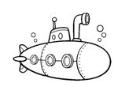  N.M.: MARINERS PREPARATS PER IMMERSIÓ.  TANQUEM ESCOTILLES.  ARRENQUEM MOTORS.  OBRIM COMPORTES.  PERISCOPI AMUNT.  INICIEM IMMERSIÓ.  COMPTE ENRERE.  PERÒ AI, AI, AI, AI, AI  TOT ESTÀ GRIS, TOT ESTÀ FOSC,  PERÒ AI, AI, AI, AI, AI  EL COLOR DEL MAR S’HA TORNAT MARRÓ (BIS) | QUÈ LI HEM FET AL MAR?  LLAUNES, BROSSA, I PAPEROTS,  PLÀSTICS, RODES I MOLTS POTS.  PERÒ AIA AIA AI, QUE BRUT,  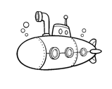  QUÈ HA PASSAT, COM HEM DEIXAT EL NOSTRE MAR (PARAPAPUMMM)  OLI, FERROS, I GASOIL.  GOMES, BOSSES, I SOROLL...  PERÒ AI, AI, AI, QUE BRUT,  QUÈ HAUREM DE FER,  NETEJAREM EL MAR SENCER! (PARAPAPUMMM)  N.M: MARINERS NETEGEM EL FONS DEL MAR.  RECOLLIM PLÀSTICS.  TRAIEM LES LLAUNES.  FORA PAPERS.  ... N.M: MARINERS INICIEM LA SORTIDA DE L'AIGUA.  BUIDEM TANCS D’AIGUA.  MOTORS ENGEGATS.  PERISCOPI AVALL.  COMPTE ENRERE.  ICTINEU, EL SUBMARÍ...

